Thanks Ticket対象講座

目指せ、説明の達人！すぐ身につく３ステップによる実践力を伝授
分かりやすい説明の
技術とトレーニング講座
『「分かりやすい説明」の技術』シリーズ３部作６５万部超えの著者が直伝

自分の意図を誤解なく、簡潔に説明する「分かりやすい話し方」を学びます。営業先、会議、上司への報告、部下への指導など、あらゆる仕事のシーンでの説明の達人を目指す内容です。グループ実習で楽しくしっかり学びます。
プログラム（抜粋）
セミナー概要
日時 | ２０１６年 8月2５日（木）  １０：００ ～ １７：００
会場 | 大阪商工会議所（堺筋本町・谷町四丁目）
受  講  料 | 会員２４，６９０円 一般 ３７，０３０円  ※テキスト、お弁当、消費税込み  ※8/24「分かりやすい文章表現の技術とトレーニング講座」とのダブル受講で受講料が会員44,230円、一般68,910円に割引！
講  師 | 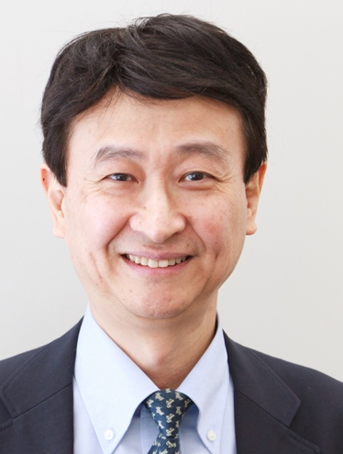作家･企業コンサルタント  藤沢 晃治 氏  慶応大学で管理工学を専攻。卒業後エンジニアとして大手メーカーに勤務。現在コミュニケーション研究家として、講演、企業向け研修などを中心に活動。『「分かりやすい文章」の技術』シリーズが65万部を超えるベストセラーとなりテレビ番組『世界一受けたい授業』にも講師として出演。
◆ 分かりにくい説明と分かりやすい説明

◆『「分かる」を科学する』
・意味の「伝達タイプの説明」と「説得タイプの説明」の違い
・「分かる」は「分ける」

◆「分かりやすく」するために説明者が準備
すべき５つのポイント

◆ 聞き手の脳に注ぎ入れよ！
・「説明者の理解の速度＞聞き手の理解の速度」を意識する
・試してみよう：ダラダラ調を改善する

◆ 視界のギャップに気づけ！
・視界のギャップ対策～聞き手のタイムラグを活用する

◆ トークにも見出しを付けよ！
・文章同様、「見出し」があると理解しやすい

◆ 逆流させよ！
・双方向コミュニケーションを活かす

◆ 正しい論拠で話せ！
・「論理的な主張」と「非論理的な主張」

予告なく内容の一部が変更されることがございます。予めご了解ください。

申込方法・注意事項・お問合せ
①下記欄にご記入のうえFAXでお申し込み下さい。申込み後３営業日以内に受付確認のご連絡を、開講１週間前に受講票を原則メールでお送りします。受付の確認や受講票が届かない場合は下記までご連絡下さい。
②受講料は下記に開講１週間前迄にお振込み下さい。１週間を過ぎてのキャンセルは受講料の返金はいたしかねます。
りそな銀行大阪営業部 当座 ０８０８７２６  三菱東京ＵＦＪ銀行瓦町支店 当座 ０１０５２５１  三井住友銀行船場支店 当座 ０２１０７６４ | ・口座名 大阪商工会議所 ｵｵｻｶｼｮｳｺｳｶｲｷﾞｼｮ  ・ご依頼人番号 ９１１０１０００００ の１０桁と貴社名をご入力下さい。  ・振込手数料は貴社にてご負担下さい。左記銀行と埼玉りそな銀行の本支店のATMからのお振込は手数料不要。

③講師業・士業・コンサルタント業等、講座の進行を妨げたり他の受講者の迷惑となる行為がある(あった)方、反社会的団体の構成員と認められる方は、受講をお断りします。
④ご記入頂いた情報は大阪商工会議所からの各種連絡･情報提供のために利用するほか講師に参加者名簿として配布します。
◎主催・お問合せ：大阪商工会議所 研修担当 TEL：０６－６９４４－６４２１ FAX：０６－６９４４－５１８８

この用紙のまま 06-6944-5188 にFAXしてください

会社名 |  |  |  |  |  |  |  |  |  |  | 会員番号
所在地 | 〒 |  |  |  |  |  |  |  |  |  | 業 種
所在地 |  |  |  |  |  |  |  |  |  |  | 従業員数 |  | 人
フリガナ  受講者名 |  |  | 年齢 | 歳 |  |  | 性別 | 男・女 |  | 所属部署･役職
フリガナ  受講者名 |  |  | 受講者メルアド
フリガナ  受講者名 |  |  | 年齢 |  | 歳 | 性別 |  | 男・女 |  | 所属部署･役職
フリガナ  受講者名 |  |  | 受講者メルアド
連絡担当者名 |  |  |  |  |  |  |  | 連絡担当者所属部署･役職
連絡担当者メルアド |  |  |  |  |  |  |  | TEL |  |  |  |  |  | FAX
受講料 |  | 人分 円を 月 日 銀行へ振込予定 |  |  |  |  |  |  |  |  |  |  |  |  | 8/24とのW受講 |  | 有 ・ 無
受講票について |  | □受講票は連絡担当者気付けでメール希望 □受講票は受講者本人宛でメール希望 □受講票はFAXで送信希望

